编号:

北京光华荣昌汽车部件有限公司

技 术 协 议 书

零部件名称: 见零件明细

图 号: 见零件明细

供方: 上海明芳汽车零件有限公司

需方: 北京光华荣昌汽车部件有限公司

批准:(签字)

技 术 协 议

北京光华荣昌汽车部件有限公司(以下称需方)与上海明芳汽车零件有限公司(以下称供方)就 MA501项目前排座椅滑轨达成如下协议:
1. 需方提供给供方生产本协议规定的产品的有关技术资料,该技术资料包 括附件所列的有关零部件图纸、技术要求以及技术标准和样品。
2. 需方若修改零部件图纸、更改技术要求等应及时通知供方。
3. 供方保证按本协议附件3所规定的图纸、样品、技术标准和要求进行生产, 首次提供产品,由质量部与技术开发部对样品进行鉴定,合格后,方可批量供货, 需方可以在任何时候去供方进行产品质量检查。
4. 供方不得将附件所有内容向第三者转让。
5. 需方按附件所规定的图纸及技术标准验收,供方应提供给需方性能检测报告,首批样品提供一份、以后每年3月份向需方提供一份报告, 产品质量达不到要求,需方拒收。
- 产品的包装箱(盒、袋)外面必须有产品名称、数量、生产日期、生产厂家名称,若有特殊要求另加说明， 运输过程中不得损伤产品。
7. 产品必须有合格证，或出厂检验报告单。
8. 其它要求见附件。
9. 本协议会签一式二份,并加盖供需双方红色印章,供需双方各执一份,自双方签字盖章之日起生效。
10. 本协议所包括的零部件,凡在本协议会签之前由其它协议所规定的有关图纸、技术文件及一切技术问题,如与本协议不符,则应以本协议为准。
11. 若有其它本协议未规定条款,由双方协商议定。

需方: 北京光华荣昌汽车部件有限公司 供方：上海明芳汽车零件有限公司

年 月 日 年 月 日

附件一、零件明细
序号 | 零部件编码 | 零件名称 | 单车用量 | 材料 | 重量（Kg） | 工艺 | 备 注
1 | 322001701000 | 主驾左滑轨总成 | 1 | ASSY | —— | —— | 手动，前后脚架需方提供，与滑轨本体铆接后，总成供货
2 | 322001702000 | 主驾右滑轨总成 | 1 | ASSY | —— | —— | 手动，前后脚架需方提供，与滑轨本体铆接后，总成供货
3 | 322011404000 | 副驾左滑轨总成 | 1 | ASSY | —— | —— | 手动，前后脚架需方提供，与滑轨本体铆接后，总成供货
4 | 322011405000 | 副驾右滑轨总成 | 1 | ASSY | —— | —— | 手动，前后脚架需方提供，与滑轨本体铆接后，总成供货
5 | 322002402000 | 主驾左滑轨总成 | 1 | ASSY | —— | —— | 手动，前后脚架需方提供，与滑轨本体铆接后，总成供货
6 | 322002403000 | 主驾右滑轨总成 | 1 | ASSY | —— | —— | 手动，前后脚架需方提供，与滑轨本体铆接后，总成供货
7 | 133M50NN100 | 滑轨电机总成 | 1 | ASSY | —— | ——
8 | 6803380-534 | 电机钢索A | 1 | ASSY | —— | ——
9 | 133M50NN110 | 电机钢索B组合 | 1 | ASSY | —— | ——
手动滑轨：前后脚架需方提供，与滑轨本体铆接后，总成供货

电动滑轨：前后脚架需方提供，与滑轨本体铆接后，总成供货，滑轨电机总成、钢索单独供货

附件二、技术资料清单
序号 | 资料名称 | 资料编号 | 页数 | 资料来源 | 备 注
1 | 产品数模 |  |  | 供方提供  需方确认 | CATIA V5R20或 Stp格式
2 | 产品图纸 |  |  | 供方提供  需方确认 | 纸版
3 | 产品技术和质量要求 |  |  | 需方提供  供方确认
4 | 产品试验标准 |  |  | 需方提供  供方确认
5 | 产品检测报告 |  |  | 供方提供  需方确认
6 | PPAP |  |  | 供方提供  需方确认 | 提交等级3级
7 | 产品特殊特性清单 |  |  | 供方提供  需方确认
8 | A、B、C、D表 |  |  | 供方提供  需方确认
9 | 全尺寸检验报告 |  |  | 供方提供  方确认
10 | 备件清单、检具清单 |  |  | 供方提供  需方确认
11 | DVP计划 |  |  | 供方提供  需方确认
12 | 零件CAMDS材料数据表 |  |  | 供方提供  需方确认
13 | 汽车禁用物质要求检测报告 |  |  | 供方提供  需方确认 | 需方认可的第三方实验室，1次/年
注：供方提供资料必须包含简体中文版

附件三、产品技术和质量要求

1.手动滑轨性能要求：
（1）滑轨行程：滑轨总行程220mm，设计位置向前200mm，向后20mm，步距10mm；
（2）调节手柄操作力：总成状态调节手柄的操作力为10～68N。
（3）滑动阻力：满足QC/T 805-2008中4.2.3要求：
总成状态的滑动阻力：
单支滑轨的滑动阻力：常温和90℃时为15～58N, -40℃时为15～88N；
总成状态的滑动阻力：常温和90℃时为30～166N, -40℃时为30～180N；
负载75kg（在模拟座椅的钢体治具上）时：总成状态的滑动阻力≤225N。
（4）松动间隙：满足QC/T 805-2008中4.2.4要求：单支滑轨的松动间隙应符合表1的规定。
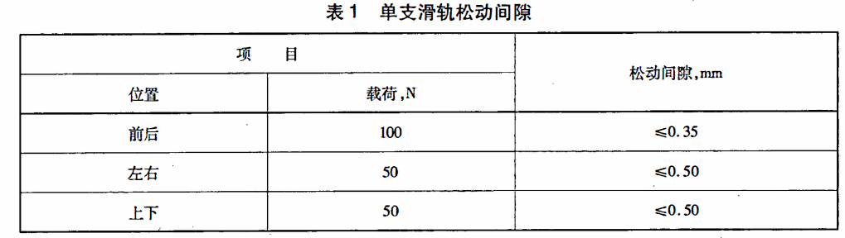

（5）解锁手柄强度：带手柄供货的滑轨总成，满足QC/T 805-2008中4.2.6要求：解锁手柄在施加294N的力后，应无影响其功能的变形和损坏。
（6）分离强度：满足QC/T 805-2008中要求，单支滑轨的分离强度应符合表2的规定，试验后滑轨无损坏，且功能正常。
（7）锁止强度：满足QC/T 805-2008中要求，单支滑轨锁止强度应符合表2的规定，试验后滑轨允许变形，但不能出现撕裂和锁止失效的现象。
（8）限位档点强度：满足QC/T 805-2008中要求，单支滑轨限位档点强度应符合表2的规定，试验后限位档点无破裂，且上下滑轨没有相对位移。
表2 分离强度、锁止强度和限位档点强度/N
 | 分离强度 | 锁止强度 |  | 限位档点强度
 | 分离强度 | 前向 | 后向 | 前向 | 后向
带安全带固定点 | 5900 | 13500 | 5900 | 5900 | 4000
无安全带固定点 | 4000 | 5900 | 5900 | 4000 | 4000
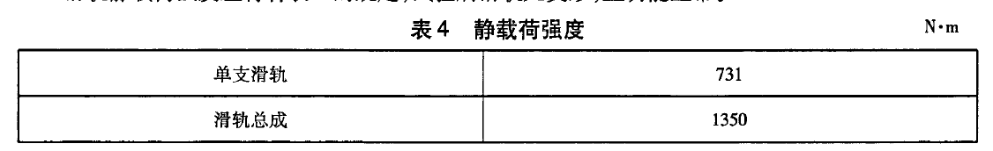
（9） 静载荷强度：满足QC/T 805-2008中4.2.11要求：滑轨静载荷强度应符合表4的规定，试验后滑轨无变形，且功能正常。
（10）滑轨耐久性：满足QC/T 805-2008中4.2.12要求：滑轨总成（或单支滑轨）经15000次往复耐久试验后，工作正常，且不应出现零件明显变形和异常响声。
（11）滑轨交变载荷承受强度耐久性：满足QC/T 805-2008中4.2.13要求：滑轨总成在向前施加98N•m，向后施加245N·m载荷下，经15000次往复试验后，滑轨应工作正常，且无机械损伤和明显变形。
（12）滑轨的异响检查：在滑轨全行程往复滑动过程中不应出现异常响声。
（13）同步性：滑轨总成在任何锁止位置上锁止，左右滑轨都应能同时锁止到相同齿位。
（14）锁止性能：满足QC/T 805-2008中4.2.16要求：单支滑轨在2.5kg的撞锤冲击过程中，不得发生解锁或锁止功能破坏的现象。
（15）滑轨汽车安全带安装固定点强度：满足QC/T 805-2008中4.2.18要求：
单支滑轨（含滑轨上搭接板的工况）：施加拉力至15000N时，固定点的位移量不大于60mm，零件连接无脱落或拉裂现象；
滑轨总成：应符合GB14167中4.5的要求。
2.电动滑轨性能要求：
（1）滑轨行程：滑轨总行程220mm，设计位置向前200mm，向后20mm。
（2）滑轨间隙：单支滑轨的间隙应符合表1规定。
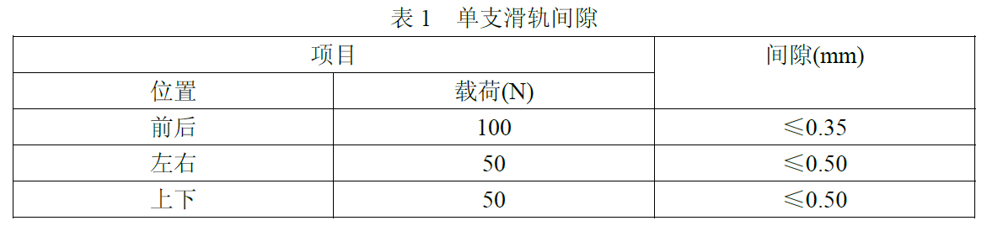

（3）滑轨总成运行速度：满足QC/T 831-2010中4.2.3要求：滑轨总成水平方向的速度为10mm/s～30mm/s。
（4）滑轨总成运行噪音：满足QC/T 831-2010中4.2.4要求：滑轨总成水平运动时噪音应小于53dB(A)。
a）电机起步瞬间噪音值在机械档点部位，起步时可能由档点发出较高的机械声，无法界定；
b）电机平稳运行时噪音值为45分贝（50cm距离，13V直流，空载）；
c）电机堵转噪音值无法界定（电机堵转时无作动，也不存在噪音）；
d）量产电机规格仅控制分贝值，无颂值规格对应。
（5）电机空载转速：核心件空载室温条件下，测试电压 13.5V +/-0.1V,转速为7.5 +1/-1.5 RPM（转/分钟）
（6）电机堵转扭矩：50±15 N·m，室温13V条件下，首次热保护启动时间最短1.5秒，恢复时间最长40秒；
（7）滑轨总成运行振动：满足QC/T 831-2010中4.2.5要求：滑轨总成负载操作时,振动加速度<5.88m/s²。
（8）单支滑轨纵向锁止强度：满足单支滑轨纵向锁止强度向前应大于13500N,向后应大于5900N。
（9）垂直锁止强度; 满足QC/T 831-2010中4.2.7要求：具有升降功能的电动滑轨总成,垂直方向锁止强度应大于4000N。
（10）向后静载荷强度: 满足QC/T 831-2010中4.2.8要求：单支滑轨静载荷强度应大于731N.m，滑轨总成静载荷强度应大于1350N.m。
（11）电动滑轨总成操作保护: 满足QC/T 831-2010中4.2.9要求：滑轨总成在14.5V的电压下,运行滑轨到极限位置,滑轨总成应无异常现象发生,在12V的电压下, 滑轨总成应能从极限位置处开始运行。滑轨总成过载时应有过载保护,过载到发生断电保护时间应不大于20秒。
（12）交变载荷耐久性: 满足QC/T 831-2010中4.2.10要求：滑轨总成在承受向前98N.m，向后245N.m的交变载荷后,应能正常工作，无明显变形和异常现象。
（13）工作耐久可靠性：满足QC/T 831-2010中4.2.11要求：滑轨总成在负载667N＋座椅重量下，工作耐久试验后, 应能正常工作，无明显变形和机械损伤出现。
（14）颠簸蠕动性能：满足QC/T 831-2010中4.2.12要求：滑轨总成应经100 000次的颠簸蠕动试验后，滑轨总成功能应正常，无裂纹产生。
（15）高低温性能：满足QC/T 831-2010中4.2.13要求：滑轨总成经高低温试验后，滑轨总成无异常现象，且无油脂滴落等现象。速度、举升力变化不得大于25％，噪音增加不得大于3dB(A)。
（16）滑轨总成强度：滑轨总成强度应符合GB14167、GB15083中的有关规定。
3.一般要求：
（1）滑轨总成应符合本标准要求，并按经规定程序批准的产品图样和技术文件制造。
（3）铆接和焊接部位应牢固可靠，无松动现象，焊接部位应光滑。
（2）零件外表面应光洁，无伤害性锐边、毛刺,无伤痕、裂纹等缺陷。
（4）滑轨总成在操作过程中无异常响声发生。
（5）零件表面应进行适当的防腐防锈处理或采用耐腐防锈材料，在干燥的库房中，可存放90天不生锈，在沒有外在因素（淋过雨）。
（6）各滑动表面应涂抹适量的润滑脂，润滑脂型号: 纳拓108F，用量：6-8g克。
4.有毒有害物质要求：
a)有毒有害物质限量要求
确保提供给需方的产品用材料中禁用、限用物质满足国标GB/T 30512-2014及2000/53/EC 报废汽车指令的要求。
供方应提交需方认可的第三方实验室出具的铅、汞、镉、六价铬、多溴联苯、多溴二苯醚、石棉的试验报告，检测报告提交频次1次/年；
b） “产品不可再使用零部件”要求
供方向需方供应的产品需确保为新生产的零部件，不能为翻新零部件，不得使用任何源自报废车辆的零件或材料。
5.标识要求：
a）零部件和总成件需在不影响零部件性能、外观美感、不影响装配关系，便于生产、查询的明显位置标明标识；
b)零部件标识必须与零部件在相同的环境下具有相同的寿命；
c)文字、字母、数字采用宋体，标识颜色相对零件必须醒目，切勿采用同色系；
d）标识内容需包含：供方编码；产品代号；生产日期/生产编号；产品规格尺寸。
6.包装、运输、仓储要求：
a）包装箱内应附有装箱清单和产品合格证（包含检验结论、检验日期、检验员签名、盖章或用检验员代号）；必要时，标注“小心挤压”，“防雨防潮”等文字或警示标志；
b)外包装应印有产品名称、代号、品种、货号、供方编码、数量、规格、重量、出厂日期、装箱数量、质量、收发货标志等，必要时引入物流看板；
c)应用防潮材料包装后，再装入箱内，箱内要有必要的减震泡沫等材料保护；
d)针对有手柄的滑轨，包装时要注意保护手柄，防止手柄在搬运过程中解锁；
e)包装储运图示标志按GB/T 191-2008《包装储运图示标志》；
f)乙方包装需满足《零部件包装技术规范》、《作业指示项目零部件标记规则》的要求，具体包装方案由需方物流部与供方协商确认
g)在运输时，要防止碰撞、雨淋、暴晒、沾污、重压和损伤等；
h)应放在通风、干燥、无腐蚀气体的库房，不得重压以免损坏。
7.设计要求：
a）在设计阶段厂家必须提供我方3D数据及2D图纸，2D图纸应包含本协议“产品技术和质量要求”中“性能要求”的所有内容。
b）零件实际质量不得超出设计质量的5％。

附件四、产品试验标准
序号 | 标准名称 | 标准代号
1 | 乘用车座椅用滑轨技术条件 | QC/T 805－2008
2 | 乘用车座椅用电动滑轨技术条件 | QC/T 831－2010
3 | 汽车安全带安装固定点、ISOFIX固定点系统及上拉带固定点 | GB 14167-2013
4 | 汽车座椅、座椅固定装置及头枕强度要求和试验方法 | GB 15083-2006
5 | 汽车禁用物质要求 | GB/T 30512-2014
6 | 包装储运图示标志 | GB/T 191-2008
7 | 乘用车座椅总成 | QC/T 740--2005
注：产品技术和质量要求及试验标准中涉及标准按最新相关行业标准/国家标准或企标执行

附件五、项目开发计划要求：

1.2017年06月30日 3D数据冻结；
2.2017年08月30日 2D数据冻结；
3.2017年10月30日 提供小批量样件验证；
4.2017年12月30日 PV试验完成；
5.2018年10月 座椅SOP转产。

------------------以下无正文（仅限本页）------------------

编制 |  | 审核 |  |  | 批准
供方  确认 |  |  |  | 确认  时间
附件一/二/三/四/五 供方确认

